不看你就亏大了：别等踩坑再后悔！
第01讲 《财务与会计》考情分析和课程介绍
壹、你准备好了吗
专业基础薄弱，需要担心吗？
告诉你个秘密：大家都基础薄弱
为什么大家都基础薄弱？
1.报考条件宽松，非财税专业考生占比高
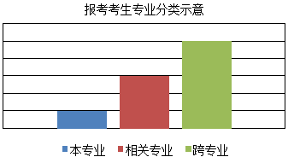
2.职业需求驱动，实践有余理论不足
3.“体感温度”低于“实际温度”
工作生活压力大，复习时间不足，怎么办？
能不能既要、又要、还要、也要？
做好时间管理|选择＞努力
·一共需要花多长时间来备考？
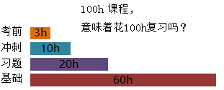

100h课程，至少意味着200h备考时长

·每一章，应该花多长时间复习？
·哪一章多花时间，哪一章少花时间？
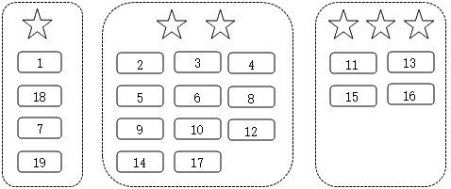


时间安排原则：前紧，中松，后紧
前紧：求全，不求精
·尽快完成第一轮复习，找到自身弱点和复习重难点
中松：求精，不求全
·留足够时间做重点、难点突破，重在扎实
后紧：求精，也求全
·高强度复习，要做到整体有数，局部有深度
我们争那几分，不是为了得高分
多几分，就能从边缘拉我们上岸
学不进去，怕半途而废，如何保持学习状态？
太久没学习了，找不到状态
一学习就困
学一会儿就走神
先缺课，后放弃
50％ 弃考
走3步，掉进弃考陷阱
第一步：复习初期积极性高，任务安排不切实际，结果完成起来费劲。
第二步：开始完不成任务，今天时间补昨天，计划不断往后延。
第三步：从少量缺课开始到大量缺课，到中断复习，放弃

16％-20％ 通过率
每3个人进考场，就有1个能考过
减少学习挫折，增加上课体验
授课顺序：由简单章节开始，逐步加难度，讲课顺序不是教材顺序
课程互动：即便是录播课，我们也要隔空互动，跟着节奏就不会困

·专业基础薄弱，需要担心吗？
不用担心，因为绝大多数人都在一个起跑线上
·工作生活压力大，复习时间不足，怎么办？
按照原则做好时间计划，按计划执行
·学不进去，怕半途而废，如何保持学习状态？
自己的意志力＋我的课程设计

接下这一点，我专门拿出来说，因为，极其重要。
刷不刷题？刷多少题？刷什么题？
让做什么题就做什么，没让做的题坚决不做！
确定全面覆盖不漏项
避免偏题怪题的毒害
避免同类题浪费时间
避免盗版题颠倒是非
贰、考情分析
全国总体考情预期
50％左右弃考
通过率：16％～20％

财务与会计科目特点：
①考查内容有侧重
《财务与会计》科目的考试内容主要包括财务管理与财务会计两部分，但考题分布明显有侧重。从往年考试这两部分内容出题的分数占比来看，财务管理部分共6章，分值约为35分左右，占比1/4，会计部分共13章，分值约为105分左右，占比3/4。
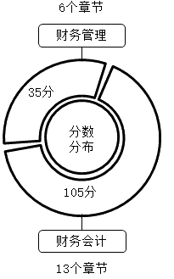

②计算分多、量大
从历年考题的考查方式来看，计算量比较大，且不止在计算题中考查。四种题型合计，计算题要考60分左右。考到84分就可以及格，可以说在《财务与会计》考试中，得计算题，得天下。既然考试中计算是重点，计算题必然是我们的课程设置中的重点板块，会分配50％左右的课程时间在计算题中。
【2025·综合分析题】：


③要解决综合问题
考查多知识点融合，特别在综合题中，需要把几个知识点串在一起去解决综合问题。
综合分析题
20年 | 收入
 | 债务重组
21年 | 债务重组＋长期股权投资（权益法）＋核算方法的转换
 | 长期股权投资（权益法）＋核算方法的转换
 | 所得税＋固定资产＋无形资产＋存货
 | 所得税＋无形资产＋投资性房地产＋应付职工薪酬
22年 | 金融资产＋核算方法的转换＋长期股权投资（权益法）
 | 债务重组＋投资性房地产＋非货币性资产交换
 | 收入
23年 | 收入＋会计调整
 | 所得税＋固定资产＋无形资产＋租赁＋或有事项
24年 | 核算方法的转换＋长期股权投资（权益法）
 | 所得税＋收入＋应付职工薪酬＋其他权益工具投资

④考实力而非运气
考试题型 | 分值 | 合计
单选题 | 1.5×40 | 60分
多选题 | 2×20 | 40分
计算题 | 2×8 | 16分
综合分析题 | 2×12 | 24分
裸考虽易，通过不易，且考且珍惜!
叁、课程介绍
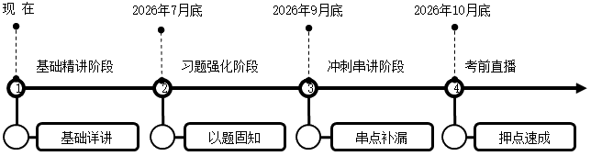
肆、报考建议



困难再多，也能过！

